Зима самое волшебное время года. Она всегда приходит неожиданно. Снег, морозец, веселые вечера и скорый Новый год. Читаем Зимние книжки! Пришла пора!
А. Амрайн
«Медвежонок и Новый Год»
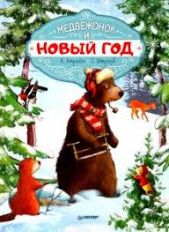
Медвежонок так старательно наводил порядок в берлоге, что не заметил, как пришла зима. Смотрел на снежинки и мечтал отпраздновать Новый Год. Медвежонок стал писать приглашение лесным зверям.
Потом развесил приглашения по всему лесу. На деревьях, Но звери его боялись.
Медвежонок пошел в лес за ёлкой, и в кустах на ёлке оказался зверёк. Это была белка.
Она очень испугалась. Медвежонок принёс ёлку в берлогу и установил её. А белка с испугу полезла на самую верхушку и замерла, будто она ёлочная игрушка. Медвежонок долго ждал зверей, но никто не шёл на праздник. И сказал: никто не идёт. А белка сказала, я у тебя один гость. Медвежонок поднял голову наверх и увидел белочку. Белка ответила ему, что звери его боятся. Они вдвоем сели за стол встречать Новый Год. Звери увидели в окно сверкающую ёлку и зашли в гости. Такого весёлого Нового Года в лесу еще не было.

Морозко (Сказка)
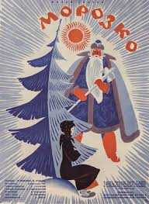
Жил дед с другой женой. Была у деда дочка и у бабы была дочка. Мачеха свою дочку жалела, работы не давала. А падчерица работала целый день и ничем не могла угодить мачехе. Решила мачеха падчерицу со свету сжить. И сказала мужу, чтобы он отвёз свою дочь в лес и оставил там. Дед заплакал, но дочь отвёз и оставил в лесу. Её было очень холодно. И вдруг падчерицу увидел Морозко. Морозко согрел её и подарил её подарки.
Старику стало жаль свою дочь. На другой день он поехал в лес и решил её забрать. И увидел, что его дочь сидит в шубе и возле неё короб с подарками. Старик привёз дочь домой. Мачеха увидела подарки и решила отвезти свою дочь в лес. Старик отвёз её в лес и оставил там. При встрече с Морозко дочь мачехи очень грубо разговаривала с ним. И он её не пожалел. Не дал её никаких подарков. Она вернулась домой ни с чем.

Лисичка сестричка и серый волк (сказка)
Сказка о хитрой лисе и глупом волке. 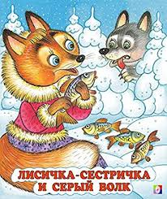

Заячья избушка
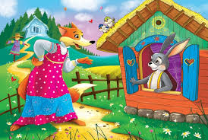
Дело было зимой. Жили в лесу заяц и лиса. Была у зайца избушка теплая из дерева, а у лисы ледяная. А к весне у лисы избушка растаяла. И решила она выгнать зайца из его избушки, потому что она осталась без дома. А что было дальше, узнаете прочитав эту сказку

Снегурочка
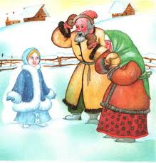
Жили были Иван да Марья. Жили они дружно, но детей у них не было. И решили они из снега слепить доченьку. И назвали её Снегурочкой. Привели Снегурочку в дом, одели. Растет Снегурочка не по дням, а по часам. Умная трудолюбивая. У нее появились подружки. А что случилось дальше, узнаете прочитав эту сказку до конца.

Заяц- хваста (русская народная сказка)
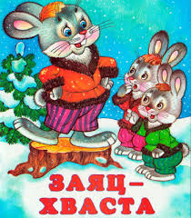
Сказка о зайце, которого ворона пожурила за хвастовство. А потом он спас ворону от собак и стал не хвастливым, а храбрым зайцем……

